Facebook社群行銷術
台灣使用Facebook的人數將近1,000萬人，FB已成為涵蓋率極廣的人際溝通工具，許多網站把「讚」的推薦傳播系統納入，許多企業也都成立了FB粉絲專頁，但粉絲數及按讚數字上的成長，是否真能與業績成長產生關連性呢？
企業在考量運用Facebook粉絲專頁來進行網路行銷時，應注意些什麼？企業又該如何利用這樣一個系統來獲得品牌行銷、客群經營的最大效益？此次特別邀請到「Facebook社群行銷術」一書的作者卓良賢先生，分享FB社群經營及行銷的秘笈，敬請把握這千載難逢的機會哦～
~名額有限,請早報名,以免向隅~
日 期：100年8月24日(三) / PM2：00～PM 5：00
地 點：高雄市電腦公會會議室（高雄市苓雅區新光路38號5樓之2）
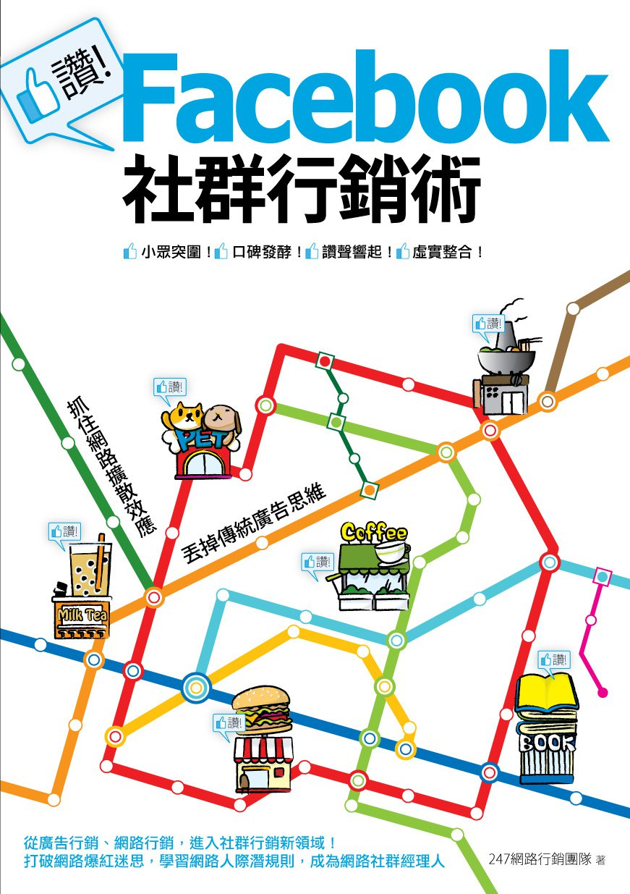
適合對象：對Facebook有興趣瞭解之中小企業
報名費用：免費參加
講 師: 卓良賢Art／「Facebook社群行銷術」作者
課程大綱：
- 淺談Facebook
- 企業如何運用FB進行網路行銷
- FB的應用法則
- FB粉絲專頁經營秘技
報名方式：請於8/22(一)前將報名表傳真回覆或mail至公會
聯絡方式：電話/07-5352090分機821吳啟銘或835吳逸中 傳真/07-5363742
E-mail/divide@kca.org.tw

上述訊息係由參與100年度縮減產業數位落差計畫之
高雄市電腦商業同業公會服務團隊 提供

100年度縮減產業數位落差計畫
主辦單位：經濟部中小企業處 執行單位：中華民國資訊軟體協會

【Facebook社群行銷術】報名表
企業名稱 |  |  |  | 統一編號
企業地址 | □□□ |  |  | 企業電話
參 加 者  姓 名 |  | 職稱 |  | 行動電話
 |  |  |  | E-Mail
參 加 者  姓 名 |  | 職稱 |  | 行動電話
 |  |  |  | E-Mail

